DIGITAL·HUMANS
C O M I T E D E D I R E C T I O N A U G M E N T E
Brief quotidien
2026-08-12
Sante globale : 43/100
Tendance : 43 contre 28 le 11/08 (+15), mais comparaison à lire avec deux réserves. (1) Le saut vient presque entièrement du Commercial, qui passe de 0 (artefact de sa formule hebdomadaire au jour 2/7, neutralisé il valait 41) à 50 (jour 3/7, valeur réelle) — ce n'est pas une amélioration opérationnelle. (2) Delivery est stable (56), Marketing se dégrade légèrement (3→2), Exécution recule (55→47, à cause de l'écart de gouvernance découvert ce jour). Lu domaine par domaine, la situation ne s'améliore pas : elle se recalcule sur une base moins faussée.
Calcul - Delivery 56×0,30=16,80 ; Commercial 50×0,25=12,50 ; Marketing 2×0,15=0,30 ; Exécution 47×0,10=4,70. Somme=34,30. Customer Success non calculable (rapport périmé, pas de ronde fraîche ce jour) : poids 0,20 retiré, division par 0,80. 34,30/0,80=42,875 → 43.
1. Vue d'ensemble
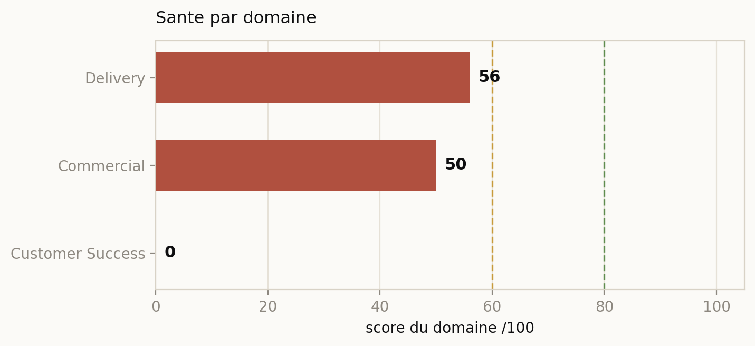
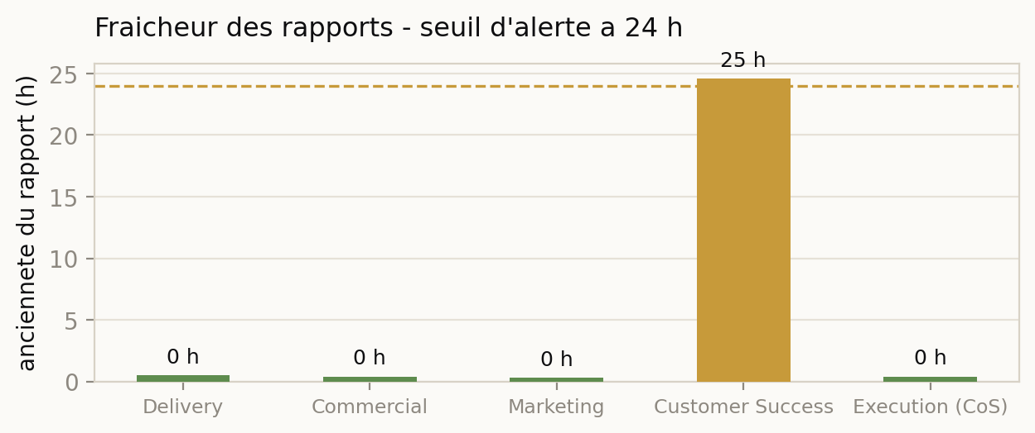
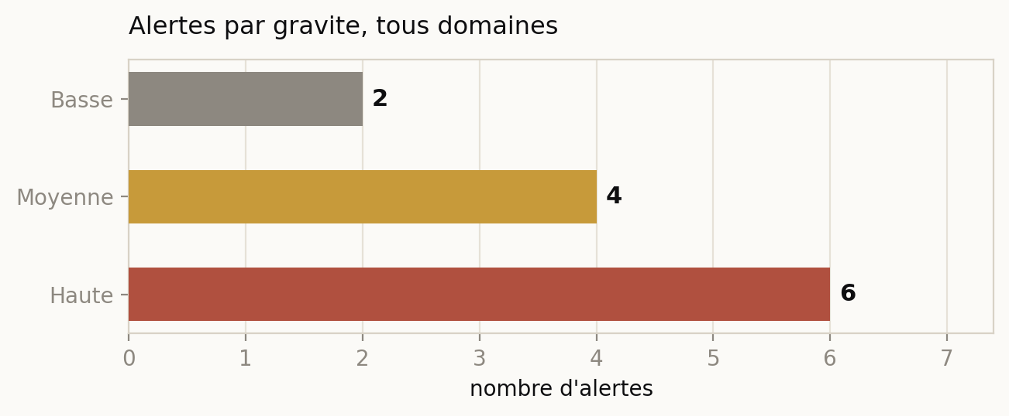
2. Decisions en attente
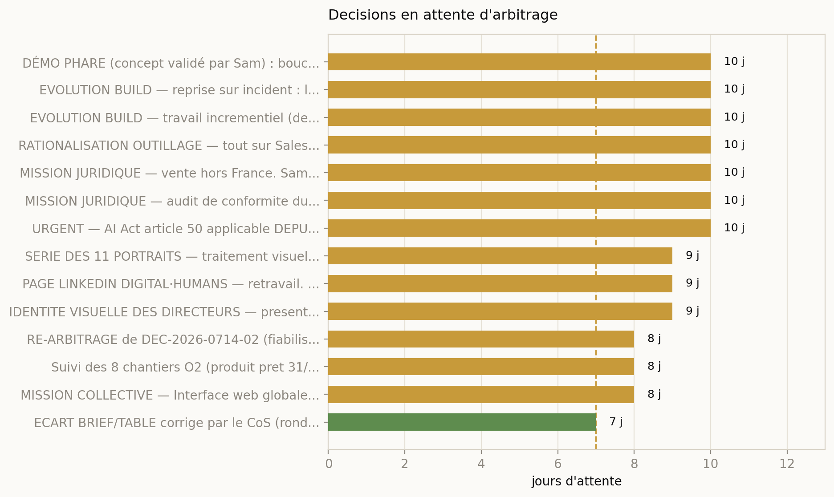
ID | Decision | Origine | Age
DEC-2026-0802-01 | DÉMO PHARE (concept validé par Sam) : boucle fermée Agentforce -> DH -> sandbox. Un agent Agentforce du client | sam | 10 j
DEC-2026-0802-02 | EVOLUTION BUILD — reprise sur incident : le BUILD v2 recommence a la phase 1 a chaque relance, sans sauter les | ceo | 10 j
DEC-2026-0802-03 | EVOLUTION BUILD — travail incrementiel (delta) : ne renvoyer a Raj que les lots rejetes par Elena et les eleme | sam | 10 j
DEC-2026-0802-04 | RATIONALISATION OUTILLAGE — tout sur Salesforce : canal de tickets = Email-to-Case natif (Service Cloud, licen | sam | 10 j
DEC-2026-0802-05 | MISSION JURIDIQUE — vente hors France. Sam envisage des marches hors France, potentiellement US. Le Directeur | sam | 10 j
DEC-2026-0802-06 | MISSION JURIDIQUE — audit de conformite du parcours complet. Verifier la legalite et la conformite RGPD de bou | sam | 10 j
DEC-2026-0802-07 | URGENT — AI Act article 50 applicable DEPUIS LE 02/08/2026 (pas septembre). Obligations de transparence : info | sam | 10 j
DEC-2026-0803-03 | SERIE DES 11 PORTRAITS — traitement visuel. Sam demande une cinematique noir et blanc, registre spectacle, evo | sam | 9 j
DEC-2026-0803-04 | PAGE LINKEDIN DIGITAL·HUMANS — retravail. Cest la page do partiront toutes les communications commerciales et | sam | 9 j
DEC-2026-0803-05 | IDENTITE VISUELLE DES DIRECTEURS — presentation de lequipe sur le site et identification lors dinterventions e | sam | 9 j
DEC-2026-0804-01 | RE-ARBITRAGE de DEC-2026-0714-02 (fiabilisation export logs backend, refusee le 14/07) : ACCORDEE par Sam le 0 | sam | 8 j
DEC-2026-0804-02 | Suivi des 8 chantiers O2 (produit pret 31/08 : 6 bugs clos, RAG v2, Stripe prod, Postmark) : ACCORDEE version | sam | 8 j
DEC-2026-0804-05 | MISSION COLLECTIVE — Interface web globale (suite DEC-2026-0714-01, validee le 04/08). Chaque direction exprim | sam | 8 j
DEC-2026-0805-01 | ECART BRIEF/TABLE corrige par le CoS (ronde 05/08) : MAJ DE L'OFFRE CANONIQUE (/workspace/config/offre_dh.md) | sam | 7 j
3. Les decisions instruites
Chaque decision porte l'argument de celui qui la demande, l'argument contraire quand il existe, et la recommandation du CEO digital.
DEC-2026-0810-09 (+ DEC-2026-0809-03, DEC-2026-0810-10) - Trois GO crus donnés (sécurité B2, BUILD, plafond ca
Qui demande : le CoS a escaladé DEC-2026-0810-09 directement ce matin ; le CEO a vérifié et étendu le constat aux deux autres ce jour — le sujet pèse en réalité depuis 2 jours (10/08-11/08) sans que personne ne s'en soit rendu compte
Son argument : Trois décisions distinctes (sécurité, BUILD, budget) sont citées comme "GO donné" dans plusieurs rapports et dans priorites_semaine, mais leur statut réel en base est attente_sam pour les trois, avec le même horodatage de mise à jour à la seconde (2026-08-11T11:46:21-22Z). Cela correspond très probablement à la reclassification de fausses décisions faite par le CoS le 11/08 (commit 1a93180) — une opération qui a touché ces trois lignes sans obtenir de réponse réelle de Sam sur aucune d'elles.
Argument contraire : Il est possible que tu aies donné ces trois GO oralement, comme cela s'est déjà produit (PROP-2026-0805-01, jamais inscrite malgré une confirmation en conversation). Dans ce cas il ne s'agit pas d'un refus mais d'un simple défaut d'enregistrement, et la correction est mécanique : passer les trois en accordée sur ta confirmation, sans rouvrir le débat de fond.
• CONFIRMER — les trois étaient bien accordées oralement, je les enregistre immédiatement
• PRÉCISER — dire lesquelles restent réellement ouvertes parmi les trois
• ARBITRER maintenant celles qui n'ont en réalité jamais été discutées
Recommandation : CONFIRMER si c'est le cas — 2 à 3 minutes suffisent à lever un doute qui bloque trois chantiers différents depuis 2 jours (sécurité, BUILD, budget). Cadre applicable : porte à sens unique évitée par une simple vérification — le risque n'est pas la décision elle-même, c'est de continuer à agir sur une base non tranchée pendant que le compteur d'attente d'exécution grossit sans raison.
Ta reponse : ..................................................................
DEC-2026-0812-01 - Cloisonnement des données clients (B3) : choisir une option de correctif
Qui demande : le directeur-delivery, en réponse à mon routage du 11/08 (DEC-2026-0811-03) — chiffrage rendu ce jour, un jour d'avance sur l'échéance du 13/08
Son argument : 3 options chiffrées : (1) filtre documentaire obligatoire côté service, 4-6h, 15-25 USD, risque bas, rétroactif ; (2) séparation physique des espaces documentaires par projet, 16-24h, 30-60 USD, risque moyen à haut (volumétrie clients inconnue) ; (3) protection au niveau base par paliers, 3-5j pour le premier palier, 40-80 USD, risque haut mais réversible en une commande. Recommandation du Delivery : commencer par l'option 1 seule.
Argument contraire : L'option 1 seule referme le point d'entrée applicatif mais laisse la donnée elle-même non protégée en base (RLS toujours désactivé sur 48/48 tables) — c'est précisément le défaut structurel que le Juridique avait déjà signalé, et l'une des deux raisons de son avis défavorable à l'ouverture des inscriptions. Un chiffrage "petit" validé seul pourrait donner un faux sentiment de dossier clos avant le premier client réel de septembre.
• GO option 1 seule, maintenant
• GO option 1 maintenant + programmer le palier 1 de l'option 3 avant septembre
• ATTENDRE la donnée manquante (volumétrie documents clients) avant de trancher les options 2/3
Recommandation : Option 1 maintenant, et programmer le palier 1 de l'option 3 avant le premier client de septembre plutôt que d'attendre une nouvelle échéance. Le filtre applicatif referme le risque immédiat à coût quasi nul ; la protection base reste le filet de sécurité que le Juridique attend avant l'ouverture réelle.
Ta reponse : ..................................................................
DEC-2026-0811-02 - Garde-fou : deux axes du curseur ne sont pas tenus techniquement
Qui demande : le CEO — constat du 11/08, inchangé, désormais à J+1 avant une relecture Credit Logement qui expose précisément ce curseur
Son argument : Le garde-fou déclenche ses contrôles sur des motifs textuels dans la commande, pas sur l'effet de la commande. L'axe écrire en base ne se déclenche que sur des mots-clés SQL, alors que les outils réels du comité n'en contiennent aucun ; l'axe modifier le dispositif ne protège que contre une redirection en ligne de commande, pas contre l'outil d'édition de fichiers. Preuve : trois écritures réussies alors que le cran affiché était Conseillé (deos_state_history ids 47, 49, 52).
Argument contraire : Ce n'est pas une brèche : aucune donnée client, aucune fuite, aucune écriture en production. C'est un écart entre le cran annoncé et le cran appliqué sur deux axes seulement ; les quatre autres (production, envoi externe, dépense, écriture en base de production) tiennent et sont journalisés. Le 06/08 (DEC-2026-0806-14) tu avais déjà identifié que le curseur n'existait que comme texte — ce constat en pointe le dernier trou, il ne l'annule pas.
• CORRIGER — quelques lignes, réversible, sous ton go
• DÉCLARER — écrire dans le support ce que chaque axe tient vraiment
• ATTENDRE — après la démonstration
Recommandation : CORRIGER puis DÉCLARER. Cadre applicable : porte à sens unique. Un DSI qui vérifie et trouve un écart ne se rattrape pas ; corriger coûte quinze minutes et reste réversible.
Ta reponse : ..................................................................
DEC-2026-0809-02 - Prix DEOS grands comptes : valider la grille affichée et le plafond de jours
Qui demande : le Commercial, via mon routage du 09/08 — 3 jours, sous le seuil de relance (7j) mais Sam part bientôt en congés selon le Commercial
Son argument : L'étude commandée le 08/08 a été livrée le jour même. Deux choses restent à trancher : valider la grille A comme grille affichée (1 200 EUR par direction gouvernée/mois, minimum 3 directions, soit 43 200 à 86 400 EUR/an), et confirmer le plafond de jours que tu peux consacrer au canal DEOS.
Argument contraire : Le 09/08 tu as déjà tranché le prix du Pro (79 EUR, DEC-2026-0809-13) sans que l'offre canonique ne soit mise à jour avant le lendemain — le Commercial a continué à citer 49 EUR par discipline, jusqu'à correction ce jour dans 8 fiches. Répondre à cette décision sans faire committer l'offre canonique dans le même geste reproduirait le même blocage sur DEOS.
• VALIDER la grille A comme grille affichée
• CORRIGER le chiffre et donner le bon
• ATTENDRE — renvoyer la question à un cadrage payé
Recommandation : VALIDER la grille A comme grille affichée, donner une fourchette de jours même approximative, et exiger dans la même réponse que les deux prix (79 EUR Pro, grille A DEOS) soient inscrits dans l'offre canonique.
Ta reponse : ..................................................................
DEC-2026-0810-29 - Canal d'écriture Salesforce pour les 11 comptes du pipeline
Qui demande : le Commercial — 2 jours
Son argument : Le script ajouté le 10/08 appelle un relais web qui ne figure pas dans les routes du service comite-web — vérifié indépendamment par le Commercial et le Customer Success. Les 11 entrées du pipeline vivent dans l'état du comité, donc elles n'existent pas au sens de ta propre règle du 10/08 ("ce qui n'est pas dans Salesforce n'existe pas").
Argument contraire : Ouvrir un canal d'écriture Salesforce pour onze lignes est disproportionné au regard de ta propre discipline budgétaire. Provisionner un utilisateur d'intégration en écriture est une porte à sens unique — un droit d'écriture sur l'org ne se retire pas aussi facilement qu'il s'accorde.
• SAM — tu saisis les 11 comptes toi-même via ton accès admin
• DELIVERY — provisionner un utilisateur d'intégration en écriture
Recommandation : Option SAM. Saisir 11 lignes à la main coûte moins cher en délai et en risque qu'ouvrir un canal d'écriture. Si le volume monte en septembre, la question se rouvre avec des données de volumétrie réelles.
Ta reponse : ..................................................................
4. Hier - les faits
cs - [{"texte": "PÉRIMÉ — aucun rapport frais ce jour. Dernier rapport disponible daté du 11/08 07:05Z : 0 compte client réel (inchangé depuis 28 jours, normal avant septembre), aucun canal de tickets actif, aucune nouvelle exécution plateforme depuis le 10/08.", "source": "rapport_cs 11/08, déclaré périmé ce jour"}]
delivery - [{"texte": "Services sains : /health 200 (0.0075s), redis connecté, 0 job en file, 0 ERROR/WARNING sur 24h.", "source": "rapport_delivery 12/08"}, {"texte": "B3 cloisonnement clients : chiffrage produit et déposé (DEC-2026-0812-01), 3 options (15-25 / 30-60 / 40-80 USD), 48/48 tables toujours sans règle de sécurité en base — confirmé de première main ce jour.", "source": "rapport_delivery 12/08"}, {"texte": "Chaîne BUILD exec165/166/167 : 10e jour sans nouvelle tentative tracée depuis le succès partiel du 08/08, malgré un GO cru donné le 09/08 (DEC-2026-0809-03).", "source": "rapport_delivery
execution - [{"texte": "Score exécution 47/100 (rouge) : 1 décision en retard (DEC-2026-0802-07, AI Act, 6j), 3 en risque d'oubli (chaîne BUILD du 02/08, 10j, re-vérifiées en code).", "source": "rapport_cos 12/08"}, {"texte": "Écart de gouvernance critique détecté et escaladé directement à Sam : DEC-2026-0810-09 (GO sécurité B2) reste attente_sam en base alors qu'elle est citée comme \"GO donné le 10/08\" dans priorites_semaine et le rapport Delivery. Vérification du CEO ce jour étend le constat à DEC-2026-0809-03 (GO BUILD) et DEC-2026-0810-10 (plafond cash) : les trois portent le même horodatage de mise
marketing - [{"texte": "Deux tâches routées à échéance dure traitées en priorité : complément du support Credit Logement (tableau des 6 axes + 2 variantes de discours) et propagation du prix 79/59€ dans le plan de lancement (16 occurrences corrigées).", "source": "rapport_marketing 12/08"}, {"texte": "Site public toujours en Entracte, vérifié à 07:00Z (code 200, titre \"Entracte\") — J+3 depuis l'accord de réouverture (DEC-2026-0809-01, accordée le 09/08).", "source": "rapport_marketing 12/08 ; recoupé par le CEO ce jour"}, {"texte": "Portrait Diego déposé (rang 8, CONT-2026-0812-01) ; angle 3 du plan de
commercial - [{"texte": "Pipeline commercial inchangé à 11 entrées (1 démo, 10 leads) depuis le 10/08 15:49Z.", "source": "rapport_commercial 12/08"}, {"texte": "Fiche ICP produite à partir des 80 projets internes réels : confirme méthodologiquement la segmentation PME/ETI du 06/08, ne la remplace pas.", "source": "rapport_commercial 12/08"}, {"texte": "8 fiches de cas d'usage corrigées (prix Pro périmé à 49€ → 79/59€) avant tout envoi externe ; bibliothèque portée de 8/15 à 11/15 (3 nouvelles fiches sourcées sur projets internes réels).", "source": "rapport_commercial 12/08"}, {"texte": "Lecture Salesforc
5. Indicateurs
• gouvernance_decisions_go_reels - 3 décisions (DEC-2026-0809-03, DEC-2026-0810-09, DEC-2026-0810-10) crues tranchées ailleurs mais attente_sam en base (psql COMITE_DB_DSN decisions, vérifié par le CEO le 2026-08-12)
• cloisonnement_donnees_clients_B3 - 0/48 tables protégées ; chiffrage à 3 options prêt (DEC-2026-0812-01) (rapport_delivery 12/08)
• B2_volet_code_sites_corriges - 0/6, 0 commit depuis le 10/08 (GO cru donné, jamais enregistré) (rapport_delivery 12/08 ; git log /repo vérifié par le CEO)
• chaine_build_exec165_167 - 10e jour sans nouvelle tentative tracée (rapport_delivery 12/08)
• site_public - Entracte, code 200 — J+3 depuis l'accord de réouverture (curl digital-humans.fr, vérifié par le CEO le 2026-08-12T07:xxZ)
• tresorerie_surveillance - cash_suivi inactif 6j (maj 06/08), rapport_financier 3j (maj 09/08) (psql deos_state, vérifié par le CEO)
• marketing_score - 2/100, 3e jour au plancher (rapport_marketing 12/08)
• service_backend - health 200, redis connecté, 0 job en file, 0 ERROR/WARNING 24h (rapport_delivery 12/08)
• cas_usage_bibliotheque - 11/15, rythme tenable pour le jalon du 31/08 (rapport_commercial 12/08)
• pipeline_commercial - 11 entrées, inchangé depuis le 10/08 (rapport_commercial 12/08)
• n8n_supervision - hors service depuis le 11/08, attente_sam (DEC-2026-0811-05) (rapport_delivery 12/08)
• ronde_cs_fraicheur - absente ce jour, dernier rapport daté du 11/08 (~24h, sous le seuil de 48h) (constat CEO le 2026-08-12)
6. Alertes
• Trois décisions que le dispositif traite partout comme tranchées (chaîne BUILD DEC-2026-0809-03, sécurité B2 DEC-2026-0810-09, plafond trésorerie DEC-2026-0810-10) sont en réalité toujours attente_sam en base, avec le même horodatage de mise à jour à la seconde (11/08 11:46:21-22Z) — signe d'une opération commune qui les a touchées sans que Sam ait réellement répondu à aucune. Cela explique directement pourquoi les rangs 2 et 3 de la semaine (B2 code, BUILD trace) n'avancent pas depuis 10 jours : ce n'est pas un défaut d'exécution des directions, c'est l'absence d'un arbitrage qu'on croyait rendu. (rapport_cos 12/08 (escalade directe sur DEC-2026-0810-09) ; vérifié et étendu par le CEO le 2026-08-12, psql COMITE_DB_DSN sur les trois décisions)
• Cloisonnement des données clients toujours sans protection technique effective : 48/48 tables sans règle de sécurité en base, filtre documentaire optionnel côté code. Le premier client réel arrive dans environ trois semaines. Chiffrage à 3 options produit ce jour (DEC-2026-0812-01), aucun correctif engagé. (rapport_delivery 12/08, vérification directe DEOS_RO_DSN)
• Chaîne d'incident exec165/166/167 (CRM Digital-Humans) : 10e jour sans nouvelle tentative BUILD tracée depuis le succès partiel du 08/08. Le jalon du 15/08 est à J-3 et bloque déjà les 3 trames commerciales, en v0 depuis 7-8 jours. (rapport_delivery 12/08 ; rapport_commercial 12/08)
• B2 volet code : 6 sites de lecture/écriture d'identifiants clients en clair, 0 corrigé, 0 commit sur le fichier depuis le 10/08. Impact réel limité (2 projets, boutons de test) mais persistant depuis 2 jours. (rapport_delivery 12/08 ; git log /repo vérifié par le CEO)
• Site public toujours en Entracte, J+3 depuis l'accord de réouverture (DEC-2026-0809-01). Le geste (hébergeur) n'appartient à aucun directeur — seul Sam peut le faire. (rapport_marketing 12/08 ; vérifié par le CEO, curl digital-humans.fr)
• Trésorerie non surveillée depuis 6 jours (maj 06/08, en aggravation), rapport_financier vieux de 3 jours (09/08). Le rythme mesuré le 09/08 (11,92 USD/j, projection médiane 358 USD/mois) reste très au-dessus du plafond informel de 150 USD/mois, question posée sans réponse depuis 2 jours (DEC-2026-0810-10). (rapport_cos 12/08 ; vérifié par le CEO, psql deos_state)
• Marketing au plancher (2/100) pour la 3e journée consécutive, cause structurelle inchangée (jalon de réouverture). 4 contenus en attente de validation depuis 8 jours, +3j au-delà du seuil de 5j. (rapport_marketing 12/08)
• Rapport Customer Success non frais ce jour — dernier disponible daté du 11/08 (~24h). Premier jour sans ronde fraîche constaté sur ce domaine depuis plusieurs jours. Sous le seuil d'alerte haute (48h) : à surveiller, devient une alerte haute avec décision "rétablir la ronde CS" si toujours absente demain. (constat CEO le 2026-08-12)
• N8N (supervision, rapport quotidien, bilan hebdo) hors service depuis le 11/08, DEC-2026-0811-05 toujours attente_sam, vérification technique impossible depuis le conteneur Delivery. (rapport_delivery 12/08)
• Incohérence persistante inchangée depuis le 16/07 : le projet 107 reste marqué prêt pour le BUILD alors que son exécution 165 est en échec. (rapport_delivery 12/08)
• TASKS_MASTER.md (backlog) vieux de 29 jours, ne reflète aucun des correctifs livrés depuis — signal de désynchronisation de la source de suivi backlog, pas une action pour une direction. (rapport_delivery 12/08)
7. Opportunites
• Dossier Credit Logement (dossier + addendum + support visuel) prêt et corroboré à la décimale par le Commercial, en attente de relecture Sam — mais deux décisions (garde-fou DEC-2026-0811-02, prix DEC-2026-0809-02) devraient être tranchées avant cette relecture pour qu'elle porte sur un dossier complet. (rapport_commercial et rapport_marketing 12/08)
• Bibliothèque de cas d'usage repassée en dynamique positive (8→11 en un jour) après 7 jours à l'arrêt. Jalon du 31/08 tenable sans forcer (4 fiches restantes en 19 jours). (rapport_commercial 12/08)
• B2 code (6 sites) et l'option 1 du chiffrage B3 (filtre documentaire obligatoire) partagent le même profil : déjà validés ou chiffrés, faible risque, rétroactifs, bloqués uniquement par l'absence d'exécution — pas par une décision manquante, une fois l'escalade de gouvernance levée. Regroupables en un seul lot d'exécution. (rapport_delivery 12/08)
• Fiche ICP produite à partir de 80 projets internes réels : utilisable comme argument commercial ("nous cadrons ce type de projet") sans être une promesse de référence client. (rapport_commercial 12/08)

Document genere automatiquement par le comite - sources : deos_state, registre des decisions.

